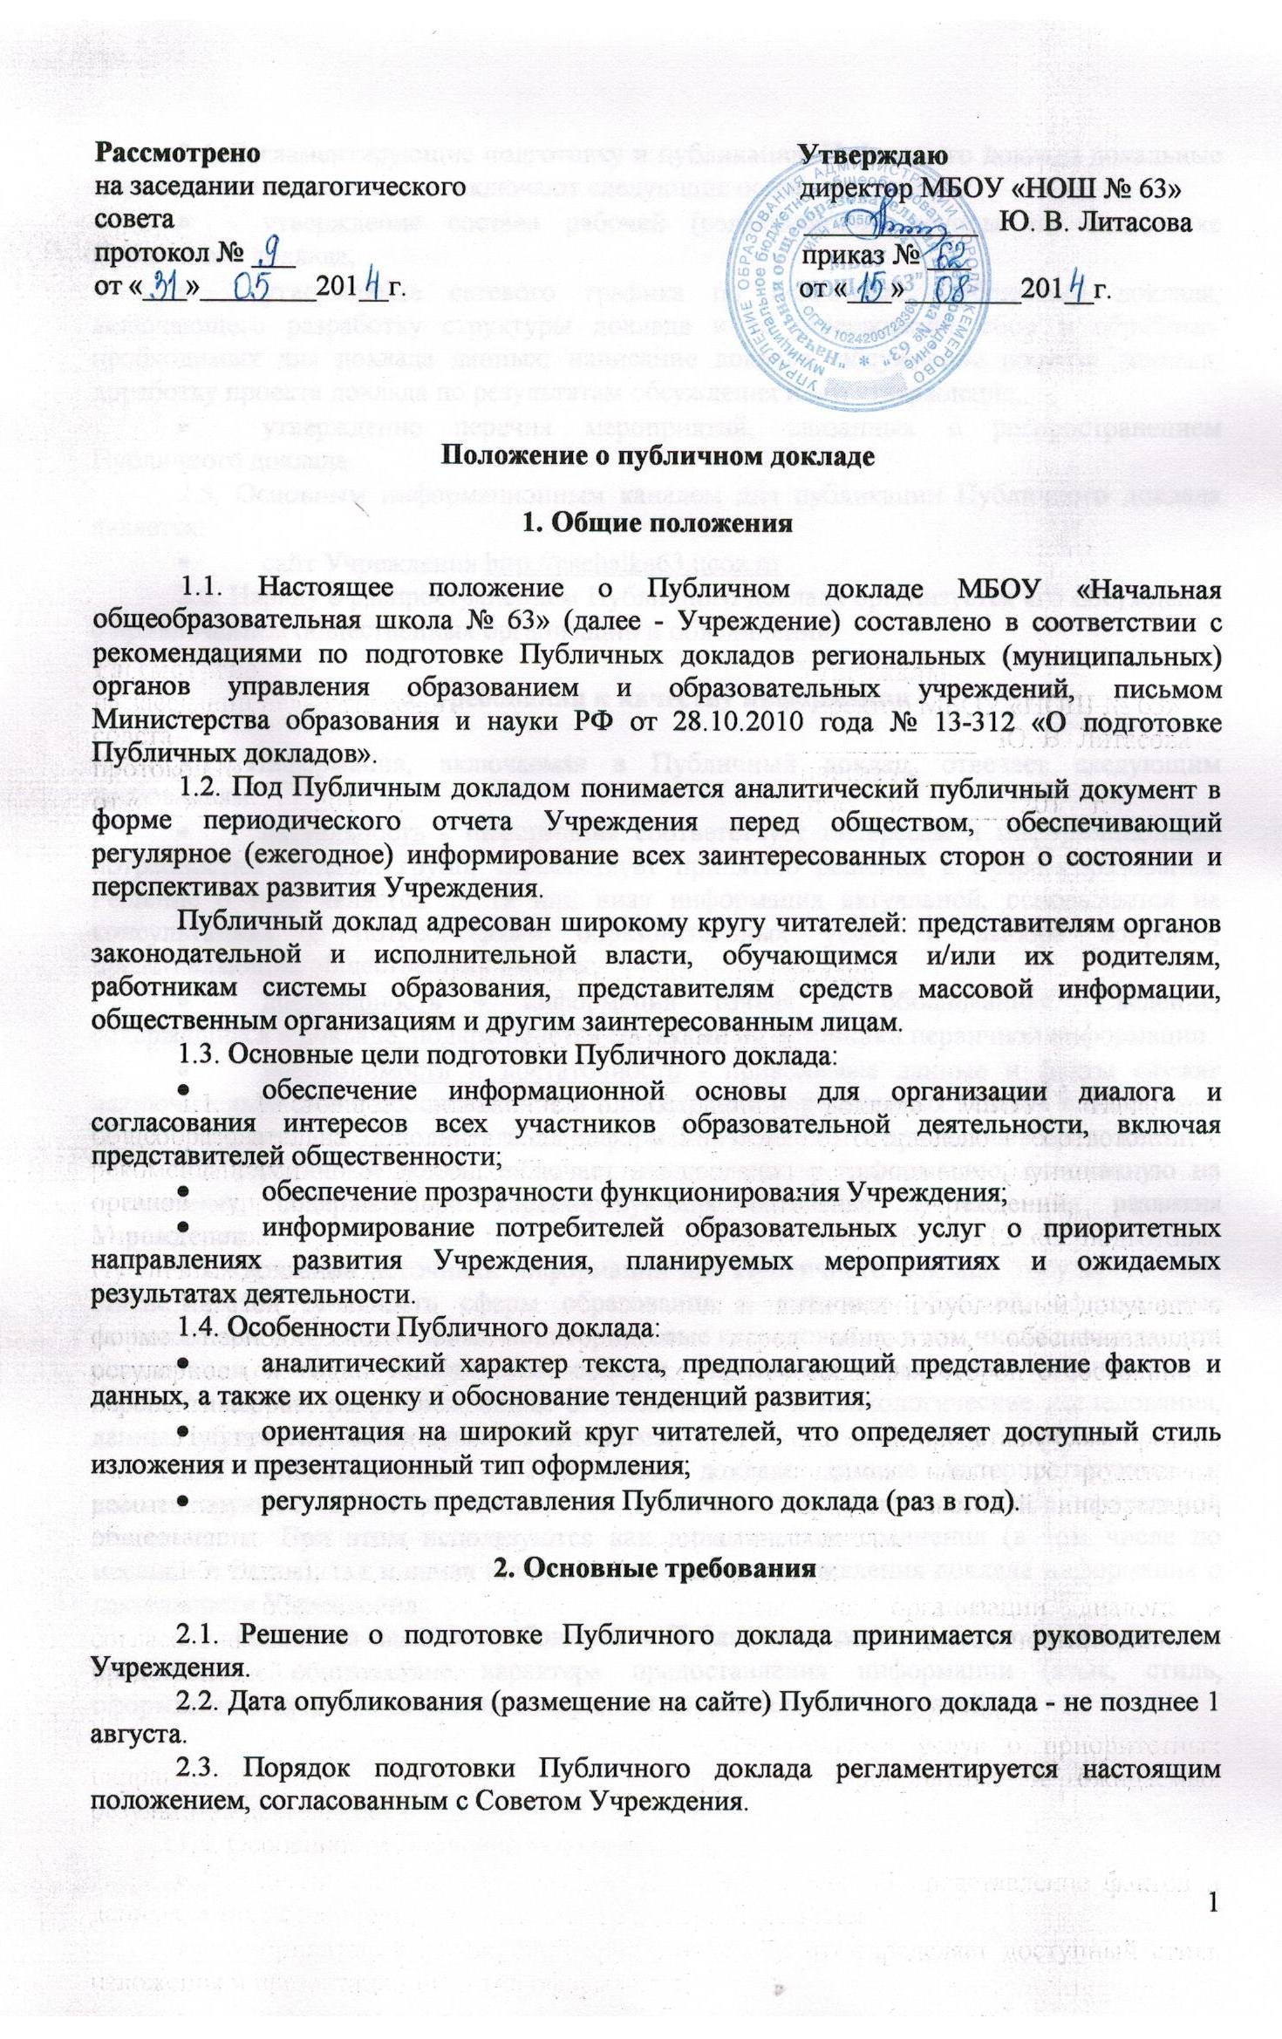
2.4. Регламентирующие подготовку и публикацию Публичного доклада локальные нормативные правовые акты включают следующие основные позиции:
- утверждение состава рабочей (редакционной) группы по подготовке Публичного доклада;
- утверждение сетевого графика по подготовке Публичного доклада, включающего разработку структуры доклада и ее утверждение, сбор и обработку необходимых для доклада данных, написание доклада, обсуждение проекта доклада, доработку проекта доклада по результатам обсуждения и его утверждение;
- утверждение перечня мероприятий, связанных с распространением Публичного доклада.
2.5. Основным информационным каналом для публикации Публичного доклада является:
- сайт Учреждения http://nachalka63.ucoz.ru
2.6. Наряду с распространением Публичного доклада организуется его обсуждение с привлечением общественных организаций и объединений.

3. Требования к качеству информации

3.1. Информация, включаемая в Публичный доклад, отвечает следующим требованиям:
- актуальность - информация соответствует интересам и информационным потребностям целевых групп, способствует принятию решений в сфере образования. Решение о том, является ли та или иная информация актуальной, основывается на консультациях с потребителями образовательных услуг и выборе вопросов, представляющих общественный интерес.
- достоверность - информация точная и обоснованная. Сведения, содержащиеся в докладе, подкрепляются ссылками на источники первичной информации.
- необходимость и достаточность - приводимые данные и факты служат исключительно целям обоснования или иллюстрации определенных тезисов и положений Публичного доклада. Дополнительная информация может быть приведена в приложении.
3.2. Публичный доклад включает аналитическую информацию, основанную на показателях, содержательно характеризующих состояние и тенденции развития Учреждения.
3.3. Основные источники информации для Публичного доклада: государственная статистическая отчетность сферы образования и смежных областей, официальные региональные и муниципальные мониторинговые исследования, в том числе департамента образования и науки Кемеровской области, управления образования администрации города Кемерово, репрезентативные социологические и психологические исследования, данные внутреннего мониторинга Учреждения.
3.5. Представляемые в Публичном докладе данные интерпретируются и комментируются с точки зрения их значения для участников образовательной деятельности. При этом используются как динамические сравнения (в том числе по месяцам и годам), так и самая актуальная на момент составления доклада информация о деятельности Учреждения.
3.6. Одним из важных требований к Публичному докладу является доступность изложения - соответствие характера предоставления информации (язык, стиль, оформление и др.) возможностям восприятия потенциальных читателей.

4. Структура

4.1. Структура Публичного доклада включает в себя две части: обязательную часть (приложение к настоящему Положению) и вариативную часть, содержание которой диктуется спецификой Учреждения.
4.2. Объем печатного издания Публичного доклада не должен превышать 25 печатных листов (без учета приложений).

Приложение 1

Информация для обязательного включения в Публичный доклад

Название раздела | Содержание
1. Общая характеристика учреждения | 1. Статус учреждения  2. Адрес  3. Лицензия на образовательную деятельность  4. Свидетельство об аккредитации  5. Дата образования  6. Динамика развития  7. Количество обучающихся  8. Количество педагогов  9. Социальный состав семей  10. Активность образовательного учреждения  11. Директор образовательного учреждения  12. Заместитель директора по учебно-воспитательной работе  13. Заместитель директора по учебно-методической работе  14. Заместитель директора по воспитательной работе  15. Заместитель директора по безопасности жизнедеятельности  16. Заместитель директора по административно-хозяйственной части  17. Председатель профсоюзной организации  18. Председатель совета ветеранов  19. Награды учителей  20. Концепция Учреждения
2.Условия образовательного процесса | 1. Организация образовательного процесса  2. Учебный план  3. Система дополнительного образования  4. Безопасность образовательной среды  5. Открытость информации об Учреждении
3.Инновационная деятельность
4.Ресурсное обеспечение образовательного процесса | 1. Кадровое обеспечение образовательного процесса  2. Материально-техническая и учебно-методическая база Учреждения  3. Характеристика библиотеки  4. Финансовые ресурсы Учреждения
5.Образовательные результаты | 1. Урочная деятельность  2. Внеурочная деятельность
6.Основные сохраняющиеся проблемы Учреждения
7.Основные направления развития Учреждения на ближайшую перспективу

